作 者 推 荐
莎拉·戴维斯（Sarah Davies）

作者简介：

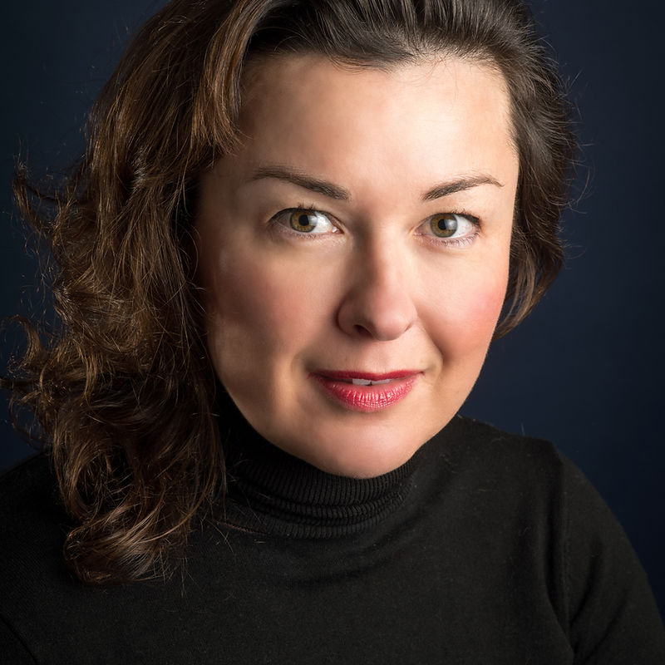
莎拉·戴维斯（Sarah Davies）博士是一位作家、特许咨询心理学家和创伤治疗师，在伦敦哈利街开设了一家私人诊所。她在自恋虐待、共同依赖以及相关创伤和创伤后应激障碍领域拥有丰富的临床经验。戴维斯博士为这些主题领域的许多出版物做出了贡献，包括《卫报》、《每日邮报》和《大都会》。

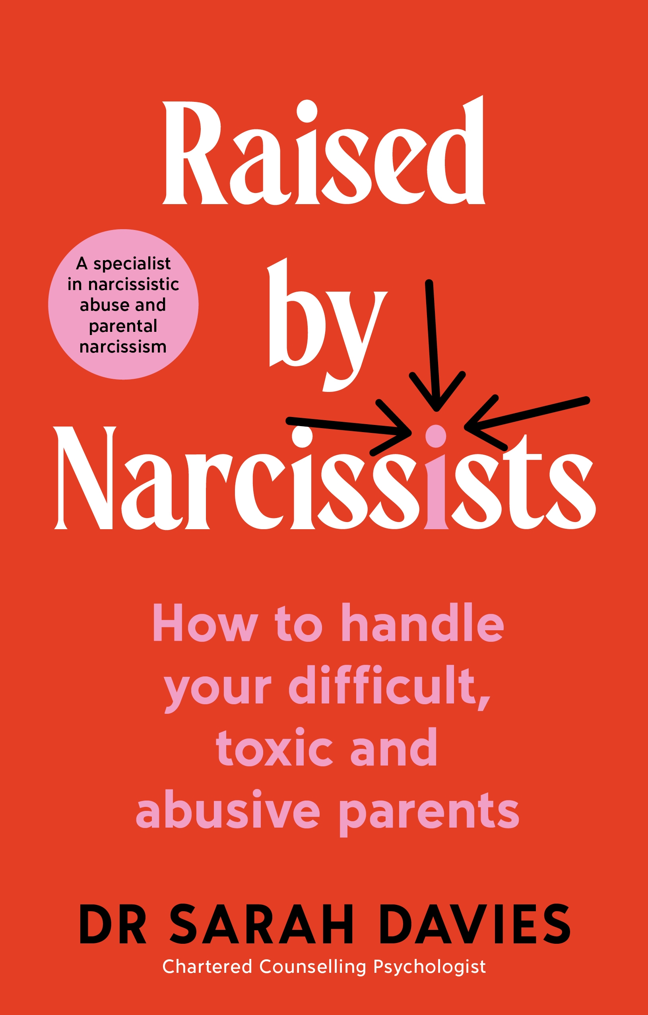
中文书名：《我的父母很自恋：如何搞定难相处的、有毒的和有虐待倾向的父母》

英文书名：Raised by Narcissists:How to handle your difficult, toxic and abusive parents
作 者：Sarah Davies
出 版 社：Profile
代理公司：ANA/Zoey
页 数：约288页
出版时间：2024年9月
代理地区：中国大陆、台湾
审读资料：大纲和样章
类 型：大众心理

内容简介：

识别并解决自恋型父母的长期影响

我们不能选择自己的父母，但可以选择对待的方式。

许多人会对伴随其成长的家庭环境习以为常。只有年纪渐长，慢慢成熟之后，才会开始意识到自己的家人和父母同周围人相比有何不同之处。许多在自恋型父母陪伴下长大的孩子直到成年后才开始意识到父母身上存在的这种特质。

莎拉·戴维斯博士在《我的父母很自恋》一书中将引导读者了解父母自恋的各种类型，有的很难相处，总是要求苛刻，也有缺乏同理心，甚至能称得上是病态的自恋者。她介绍了自恋的父母对家庭的影响，以及应对方法：如何设定界限，处理冲突，决定是否要保持联系等。

当前社会中，家庭和父母的不和仍然是禁忌话题，常是“不足为外人道也”，本书则试图帮助读者认知、承认创伤，从过去的经历中得到治愈，学会将自己的需求和感受放到第一位。

简中版权已授

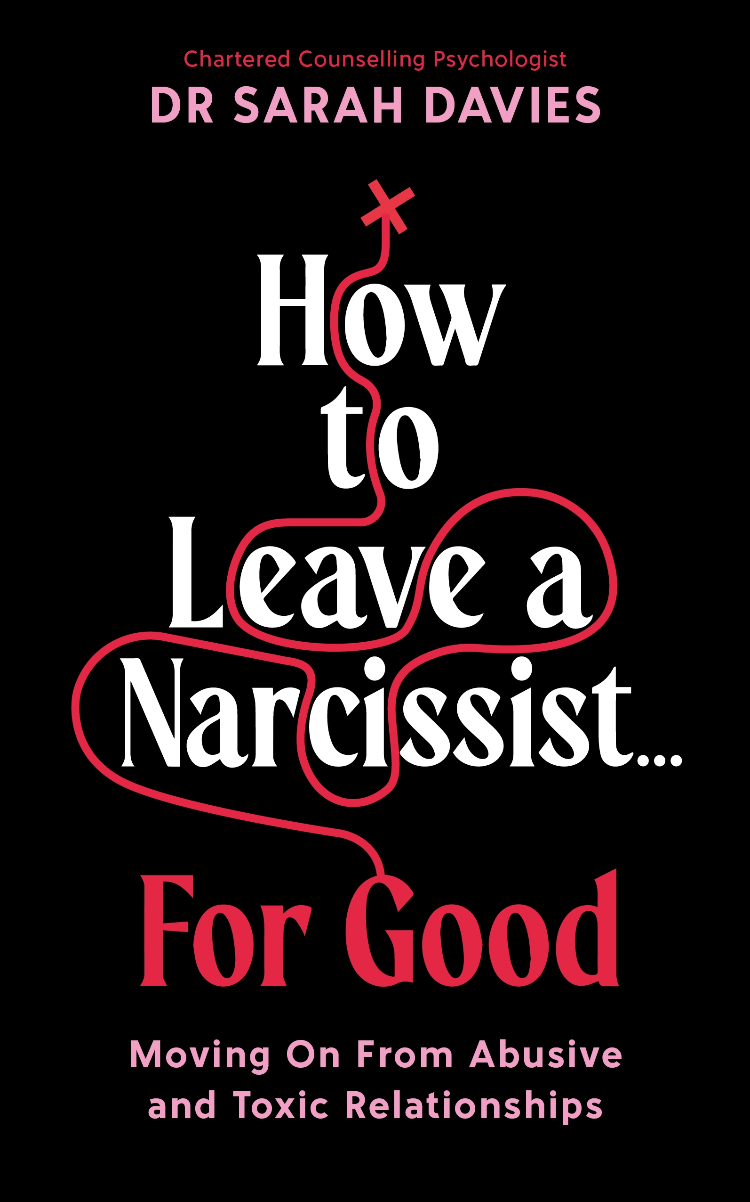
中文书名：《如何永远离开自恋者：从屈辱与有害的关系中解脱》

英文书名：How To Leave a Narcissist... For Good: Moving On From Abusive and Toxic Relationships
作 者：Sarah Davies
出 版 社：Profile/Souvenir Press
代理公司：ANA/Lauren
页 数：288页
出版时间：2023年9月
代理地区：中国大陆、台湾
审读资料：电子稿
类 型：大众心理
版权已授：土耳其（Timas、西班牙（Urano）、乌克兰（Old Lion Publishing）, 荷兰（Boekerij） 、波兰（Kobiece）、中文简体、埃及和阿拉伯（El Rasm Bl Kalemat）、爱沙尼亚（Aripaev）

内容简介：

心理学家提供的实用指南，帮助你从与自恋者的有害关系中解脱。据估计，英国和美国有多达5%的人患有自恋型人格障碍。在一段关系中，任何人都可能成为自恋者的牺牲品，因为自恋者在关系开始时总是表现得不错。

萨拉·戴维斯（Sarah Davies）博士是一名特许的综合咨询心理学家，在治疗自恋伴侣带来的创伤方面有着多年的经验。而这本书就是基于多年临床工作而提供的值得信赖的建议。

你无法改变自恋者。但你可以从一段有害的关系中走出来。莎拉·戴维斯将帮助你：
-理解自恋，识别自恋虐待
-认清不良模式，打破虐待循环
-重新聚焦于自己，修复对自尊的伤害
-处理由此产生的创伤，控制情绪压力或痛苦
-学习并培养健康的界限和沟通技巧
-学会自爱，掌握同理心

案例研究和专家指导帮助你重建自信，培养健康的界限，学习情绪调节的技巧。总之，本书将帮助你远离自恋者，并对未来的爱情满怀期待。

感谢您的阅读！
请将反馈信息发至：版权负责人
Email：Rights@nurnberg.com.cn
安德鲁·纳伯格联合国际有限公司北京代表处
北京市海淀区中关村大街甲59号中国人民大学文化大厦1705室, 邮编：100872
电话：010-82504106, 传真：010-82504200
公司网址：http://www.nurnberg.com.cn
书目下载：http://www.nurnberg.com.cn/booklist_zh/list.aspx
书讯浏览：http://www.nurnberg.com.cn/book/book.aspx
视频推荐：http://www.nurnberg.com.cn/video/video.aspx
豆瓣小站：http://site.douban.com/110577/
新浪微博：安德鲁纳伯格公司的微博_微博 (weibo.com)
微信订阅号：ANABJ2002


